Konvencija par izdošanu starp Eiropas Savienības dalībvalstīm, kas izstrādāta, pamatojoties uz Līguma par Eiropas Savienību K3. pantu – Kopīgā deklarācija par patvēruma tiesībām – Dānijas, Somijas un Zviedrijas deklarācija par šīs konvencijas 7. pantu – Deklarācija par jēdzienu “valstspiederīgie” – Grieķijas deklarācija par 5. pantu – Portugāles deklarācija par izdošanu, kas pieprasīta sakarā ar nodarījumu, par kuru paredzēts mūža ieslodzījums – Padomes deklarācija par konvencijas kontroles pasākumiem

Šīs konvencijas AUGSTĀS LĪGUMSLĒDZĒJAS PUSES, Eiropas Savienības dalībvalstis,

ATSAUCOTIES uz Eiropas Savienības Padomes 1996. gada 27. septembra aktu,

VĒLOTIES uzlabot dalībvalstu tiesisko sadarbību krimināllietās gan attiecībā uz kriminālvajāšanu, gan sodu izpildi,

APZINOTIES izraidīšanas nozīmīgumu tiesiskajā sadarbībā šo mērķu sasniegšanai,

UZSVEROT, ka dalībvalstu interesēs ir nodrošināt, lai izdošana notiktu efektīvi un ātri, ciktāl to valdības sistēmas ir balstītas uz demokrātijas principiem un atbilst saistībām, kas noteiktas Cilvēktiesību un pamatbrīvību aizsardzības konvencijā, kas parakstīta 1950. gada 4. novembrī Romā,

PAUŽOT uzticēšanos dalībvalstu tiesisko sistēmu uzbūvei un darbībai un dalībvalstu spējai nodrošināt taisnīgu tiesu,

IEVĒROJOT, ka ar Padomes 1995. gada 10. marta aktu ir izstrādāta Konvencija par vienkāršotu savstarpējās izdošanas procedūru Eiropas Savienības dalībvalstīs,

ŅEMOT VĒRĀ ieinteresētību noslēgt Eiropas Savienības dalībvalstu konvenciju, kas papildina Eiropas 1957. gada 13. decembra Konvenciju par izdošanu, kā arī citas konvencijas, kas ir spēkā šajā jomā,

ŅEMOT VĒRĀ to, ka šo konvenciju noteikumi jāpiemēro visiem jautājumiem, uz kuriem neattiecas šī konvencija,

ir vienojušĀs par turpmāko.

1. pants

Vispārīgi noteikumi

1. Šīs konvencijas mērķis ir papildināt turpmāk uzskaitīto līgumu noteikumus un veicināt to piemērošanu Eiropas Savienības dalībvalstīs:

- Eiropas 1957. gada 13. decembra Konvencija par izdošanu (še turpmāk - “Eiropas Konvencija par izdošanu”),

- Eiropas 1977. gada 27. janvāra Konvencija par terorisma apkarošanu (še turpmāk - “Eiropas Konvencija par terorisma apkarošanu”),

- 1990. gada 19. jūnija Konvencija, ar ko piemēro 1985. gada 14. jūnija Šengenas līgumu par pakāpenisku kontroles atcelšanu pie to dalībvalstu kopīgām robežām, kuras ir minētās konvencijas Līgumslēdzējas puses, un

- 1962. gada 27. jūnija Līguma pirmā nodaļa par izdošanu un savstarpēju palīdzību krimināllietās starp Beļģijas Karalisti, Luksemburgas Lielhercogisti un Nīderlandes Karalisti, kurā grozījumi izdarīti ar 1974. gada 11. maija protokolu (še turpmāk - “Beniluksa Līgums”) attiecībās starp Beniluksa Ekonomikas savienības dalībvalstīm.

2. Šā panta 1. punkts neietekmē labvēlīgāku noteikumu piemērošanu divpusējos vai daudzpusējos nolīgumos starp dalībvalstīm, kā arī, kā noteikts Eiropas Konvencijas par izdošanu 28. panta 3. punktā, tas neietekmē izdošanas noteikumus, par kuriem panākta vienošanās, pamatojoties uz vienotiem vai savstarpējiem tiesību aktiem, kas paredz kādas dalībvalsts teritorijā izpildīt apcietināšanas orderi, kurš izdots citas dalībvalsts teritorijā.

2. pants

Nodarījumi, kuru dēļ var piemērot izdošanu

1. Izdošanu veic attiecībā uz nodarījumiem, par kuriem saskaņā ar pieprasījuma iesniedzējas dalībvalsts tiesību aktiem ir paredzēta brīvības atņemšana vai orderis aizturēšanai uz maksimālo laiku, kas ir vismaz 12 mēneši, bet saskaņā ar pieprasījuma saņēmējas dalībvalsts tiesību aktiem - brīvības atņemšana vai orderis aizturēšanai uz maksimālo laiku, kas ir vismaz seši mēneši.

2. Izdošanu nedrīkst atteikt, pamatojoties uz to, ka pieprasījuma saņēmējas dalībvalsts tiesību aktos nav paredzēts tāda paša veida aizturēšanas orderis, kā pieprasījuma iesniedzējas dalībvalsts tiesību aktos.

3. Eiropas Konvencijas par izdošanu 2. panta 2. punktu, kā arī Beniluksa Līguma 2. panta 2. punktu piemēro arī tad, ja daži nodarījumi ir sodāmi ar naudassodiem.

3. pants

Sazvērestība un apvienošanās nodarījuma veikšanai

1. Ja nodarījums, par ko tiek pieprasīta izdošana, pieprasījuma iesniedzējas dalībvalsts tiesību aktos tiek klasificēts kā sazvērestība vai apvienošanās nodarījuma veikšanai un ir sodāms ar brīvības atņemšanu uz maksimālo termiņu, vai par to ir paredzēts orderis aizturēšanai vismaz uz 12 mēnešiem, izdošanu nevar atteikt, pamatojoties uz to, ka pieprasījuma saņēmējas dalībvalsts tiesību aktos tas nav nodarījums, ar noteikumu, ka sazvērestības vai apvienošanās mērķis ir veikt:

a) vienu vai vairākus nodarījumus, kas minēti 1. un 2. pantā Eiropas Konvencijā par terorisma apkarošanu.

vai

b) citus nodarījumus narkotiku tirdzniecības jomā, kas sodāmi ar brīvības atņemšanu vai par kuriem paredzēts orderis aizturēšanai maksimāli uz vismaz 12 mēnešiem, kā arī cita veida organizētos noziegumus vai citas vardarbīgas darbības pret personas dzīvību, fizisko veselību vai brīvību, vai arī darbības, kas rada personām kolektīvus draudus.

2. Lai noteiktu, vai sazvērestības vai apvienības mērķis ir veikt kādu no šā panta 1. punkta a) vai b) apakšpunktā norādītajiem nodarījumiem, pieprasījuma saņēmēja dalībvalsts ņem vērā informāciju, kas sniegta apcietināšanas orderī vai orderī, kuram ir līdzvērtīgs likumīgais spēks, vai spriedumā attiecībā uz personu, kuras izdošana ir pieprasīta, kā arī paziņojumā par nodarījumiem, kas paredzēts Eiropas Konvencijas par izdošanu 12. panta 2. punkta b) apakšpunktā vai Beniluksa Līguma 11. panta 2. punkta b) apakšpunktā.

3. Sniedzot 18. panta 2. punktā minēto paziņojumu, visas dalībvalstis var deklarēt, ka tās patur tiesības nepiemērot 1. punktu vai piemērot to ar konkrētiem nosacījumiem.

4. Visas dalībvalstis, kuras ir izdarījušas atrunu saskaņā ar 3. punktu, atbilstoši 2. panta 1. punkta noteikumiem izdošanu piemēro personu darbībām, kas palīdz kādai personu grupai, kura darbojas ar kopēju mērķi veikt vienu vai vairākus nodarījumus terorisma jomā, kā minēts Eiropas Konvencijas par terorisma apkarošanu 1. un 2. pantā, narkotiku tirdzniecībā vai citos organizētās noziedzības veidos vai citās vardarbīgās darbībās pret personas dzīvību, fizisko veselību vai brīvību, vai darbībās, kas rada personām kolektīvus draudus, kas sodāmas ar brīvības atņemšanu vai par kurām paredzēts orderis aizturēšanai maksimāli vismaz uz 12 mēnešiem, pat tad, ja šī persona nepiedalās faktiskajā attiecīgā nodarījuma vai nodarījumu veikšanā; šāda palīdzība tiek uzskatīta par tīšu un notikušu, ja ir bijis zināms vai nu mērķis un grupas vispārējā noziedzīgā darbība, vai grupas nodoms veikt attiecīgo nodarījumu vai nodarījumus.

4. pants

Orderis brīvības atņemšanai iestādē, kas nav labošanas iestāde

Izdošanu kriminālvajāšanas nolūkā nedrīkst atteikt, pamatojoties uz to, ka pieprasījumam, saskaņā ar Eiropas Konvencijas par izdošanu 12. panta 2. punkta a) apakšpunktu vai Beniluksa Līguma 11. panta 2. punkta a) apakšpunktu, pievieno pieprasījuma iesniedzējas dalībvalsts tiesu iestāžu orderi personas brīvības atņemšanai vietā, kas nav labošanas iestāde.

5. pants

Politiski noziegumi

1. Lai piemērotu šo konvenciju, pieprasījuma saņēmēja dalībvalsts nevienu nodarījumu nevar uzskatīt par politisku noziegumu, nodarījumu, kas saistīts ar politisku noziegumu, vai nodarījumu, kas izdarīts politisku motīvu dēļ.

2. Katra dalībvalsts, sniedzot 18. panta 2. punktā minēto paziņojumu, var deklarēt, ka tā piemēros 1. punktu tikai attiecībā uz:

a) nodarījumiem, kas minēti Eiropas Konvencijas par terorisma apkarošanu 1. un 2. pantā,

un

b) nodarījumiem sazvērestībā vai apvienībā ar noziedzīgu grupu, kas atbilst 3. panta 4. punktā minētajam darbību aprakstam, ar nolūku veikt vienu vai vairākus nodarījumus, kas minēti Eiropas Konvencijas par terorisma apkarošanu 1. un 2. pantā.

3. Eiropas Konvencijas par izdošanu 3. panta 2. punkta noteikumi, kā arī Eiropas Konvencijas par terorisma apkarošanu 5. panta noteikumi netiek skarti.

4. Atrunas, kas izdarītas saskaņā ar Eiropas Konvencijas par terorisma apkarošanu 13. pantu, nepiemēro izdošanai starp dalībvalstīm.

6. pants

Finanšu noziegumi

1. Attiecībā uz nodarījumiem, kas saistīti ar nodokļiem, nodevām, muitu un valūtas maiņu, izdošanu saskaņā ar šīs konvencijas, Eiropas Konvencijas par izdošanu un Beniluksa Līguma noteikumiem piemēro attiecībā uz tādiem nodarījumiem, kuri atbilst līdzīgiem nodarījumiem pieprasījuma saņēmējas dalībvalsts tiesību aktos.

2. Izdošanu nedrīkst atteikt, pamatojoties uz to, ka pieprasījuma saņēmējas dalībvalsts tiesību aktos nav paredzēti tāda paša veida nodokļi vai nodevas, vai arī tajos nav tādi paši noteikumi saistībā ar nodokļiem, nodevām, muitu vai valūtas maiņu, kā pieprasījuma iesniedzējas dalībvalsts tiesību aktos.

3. Sniedzot 18. panta 2. punktā minēto paziņojumu, visas dalībvalstis var deklarēt, ka tās nodrošinās izdošanu saistībā ar finanšu noziegumu tikai par tādu darbību vai bezdarbību, kas varētu būt nodarījums, kas saistīts ar akcīzes, pievienotās vērtības vai muitas nodokli.

7. pants

Valstspiederīgo izdošana

1. Izdošanu nedrīkst atteikt, pamatojoties uz to, ka pieprasītā persona ir pieprasījuma saņēmējas dalībvalsts valstspiederīgais Eiropas Konvencijas par izdošanu 6. panta nozīmē.

2. Sniedzot 18. panta 2. punktā minēto paziņojumu, visas dalībvalstis var deklarēt, ka tās nenodrošinās savu valstspiederīgo izdošanu vai atļaus to tikai ar dažiem sīkāk norādītiem nosacījumiem.

3. Šā panta 2. punktā minētās atrunas ir spēkā piecus gadus no dienas, kad šī konvencija ir piemērota attiecīgajā dalībvalstī. Tomēr šādas atrunas var pagarināt vēl uz tikpat ilgu turpmāku termiņu.

Divpadsmit mēnešus pirms atrunas termiņa izbeigšanās depozitārs par termiņa beigu tuvošanos ziņo attiecīgajai dalībvalstij.

Ne vēlāk kā trīs mēnešus pirms katra piecu gadu termiņa beigām dalībvalsts paziņo depozitāram, vai tā patur spēkā atrunu, groza to, lai atvieglotu izdošanas nosacījumus, vai atceļ.

Ja nav sniegts iepriekšējā punktā minētais paziņojums, depozitārs informē attiecīgo dalībvalsti, ka tās atrunu uzskata par automātiski pagarinātu uz sešus mēnešus ilgu termiņu, pirms kura beigām dalībvalstij ir jāsniedz paziņojums. Ja līdz šī termiņa beigām paziņojumu nesniedz, atruna zaudē spēku.

8. pants

Noilgums

1. Izdošanu nedrīkst atteikt, pamatojoties uz to, ka personas kriminālvajāšanai vai sodīšanai būtu iestājies noilgums saskaņā ar pieprasījuma saņēmējas dalībvalsts tiesību aktiem.

2. Pieprasījuma saņēmēja dalībvalsts var nepiemērot 1. punktu, ja izdošanas pieprasījums ir pamatots ar nodarījumiem, kuri ir minētās dalībvalsts jurisdikcijā saskaņā ar tās krimināllikumu.

9. pants

Amnestija

Izdošanu nenodrošina attiecībā uz nodarījumu, uz ko attiecas amnestija pieprasījuma saņēmējā dalībvalstī, ja šīs valsts kompetencē ir uzsākt kriminālvajāšanu par attiecīgo nodarījumu saskaņā ar savu krimināllikumu.

10. pants

Nodarījumi, kas nav izdošanas pieprasījuma pamatojums

1. Par nodarījumiem, kas izdarīti pirms izdošanas un nav izdošanas pieprasījuma pamatojums, nav vajadzīga pieprasījuma saņēmējas dalībvalsts piekrišana, lai izdoto personu varētu:

a) saukt pie atbildības vai tiesāt, ja nodarījumi nav sodāmi ar brīvības atņemšanu;

b) saukt pie atbildības vai tiesāt, ja kriminālprocess neparedz personas brīvību ierobežojošu pasākumu piemērošanu;

c) pakļaut sodam vai līdzeklim, kas nav saistīts ar brīvības atņemšanu, tostarp naudassodam, vai citam līdzeklim tā vietā pat tad, ja tas varētu ierobežot personas brīvību;

d) saukt pie atbildības, tiesāt, aizturēt, lai izpildītu spriedumu vai aizturēšanas orderi, vai pakļaut jebkādiem citiem personiskās brīvības ierobežojumiem, ja pēc izdošanas persona ir skaidri atteikusies no specialitātes principa priekšrocībām attiecībā uz konkrētiem nodarījumiem, kas izdarīti pirms izdošanas.

2. Izdotās personas atteikšanās, kas minēta 1. punkta d) apakšpunktā, ir jāsniedz pieprasījuma iesniedzējas dalībvalsts kompetentajās tiesu iestādēs un jāprotokolē saskaņā ar attiecīgās dalībvalsts tiesību aktiem.

3. Katrai dalībvalstij ir jānosaka vajadzīgie pasākumi, lai nodrošinātu, ka 1. punkta d) apakšpunktā minētā atteikšanās ir konstatēta tā, lai pierādītu, ka attiecīgā persona to sniegusi labprātīgi un pilnībā apzinoties sekas. Tālab izdotajai personai ir tiesības uz aizstāvi.

4. Ja pieprasījuma saņēmēja valsts ir nākusi klajā ar deklarāciju saskaņā ar 6. panta 3. punktu, tad šā panta 1. punkta a), b) un c) apakšpunktu nepiemēro finanšu noziegumiem, izņemot 6. panta 3. punktā minētos.

11. pants

Pieņēmums par pieprasījuma saņēmējas dalībvalsts piekrišanu

Katra dalībvalsts, nākot klajā ar 18. panta 2. punktā minēto paziņojumu vai arī jebkurā citā laikā, var deklarēt, ka attiecībās ar citām dalībvalstīm, kuras nākušas klajā ar līdzīgu deklarāciju, var uzskatīt, ka tā devusi piekrišanu Eiropas Konvencijas par izdošanu 14. panta 1. punkta a) apakšpunkta nozīmē, ja vien tā nenorāda citādi, nodrošinot izdošanu kādā konkrētā gadījumā.

Ja kādā konkrētā gadījumā dalībvalsts ir norādījusi, ka ir jāuzskata, ka tās piekrišana nav dota, joprojām piemēro 10. panta 1. punktu.

12. pants

Tālāka izdošana citai dalībvalstij

1. Eiropas Konvencijas par izdošanu 15. pantu un Beniluksa Līguma 14. panta 1. punktu nepiemēro pieprasījumiem par tālāku izdošanu no vienas dalībvalsts citai.

2. Sniedzot 18. panta 2. punktā minēto paziņojumu, dalībvalsts var deklarēt, ka turpina piemērot Eiropas Konvencijas par izdošanu 15. Pantu un Beniluksa Līguma 14. panta 1. punktu, izņemot gadījumus, kad 13. pantā Konvencijā par vienkāršotu savstarpējo izdošanu Eiropas Savienības dalībvalstīs ir noteikts citādi vai attiecīgā persona piekrīt, ka to tālāk izdod citai dalībvalstij.

13. pants

Centrālā iestāde un dokumentu nosūtīšana ar faksimilu

1. Katra dalībvalsts izraugās centrālo iestādi vai, ja tā nosaka tās konstitucionālā sistēma, centrālās iestādes, kas ir atbildīgas par izdošanas pieprasījumu nosūtīšanu un saņemšanu un vajadzīgajiem apstiprinošiem dokumentiem, kā arī par visu citu oficiālo saraksti saistībā ar izdošanas pieprasījumu, ja vien šajā konvencijā nav noteikts citādi.

2. Sniedzot 18. panta 1. punktā minēto paziņojumu, katra dalībvalsts norāda iestādi vai iestādes, ko tā ir izraudzījusies saskaņā ar šā panta 1. punktu. Tā informē depozitāru par visām izmaiņām attiecībā uz izraudzīto iestādi.

3. Izdošanas pieprasījumu un 1. punktā minētos dokumentus var nosūtīt ar faksimilu. Visas centrālās iestādes ir aprīkotas ar faksimila aparātu šādu dokumentu nosūtīšanai un saņemšanai, un tās nodrošina, ka tas tiek turēts labā darba kārtībā.

4. Lai nodrošinātu pārraides autentiskumu un konfidencialitāti, izmanto centrālās iestādes īpašumā esošu un pie faksimila aparāta piemontētu kriptogrāfijas ierīci, ja, piemērojot šo pantu, izmanto šādu aparatūru.

Dalībvalstis apspriežas cita ar citu par šā panta piemērošanas praktiskajiem jautājumiem.

5. Lai nodrošinātu izdošanas dokumentu autentiskumu, pieprasījuma iesniedzējas dalībvalsts centrālā iestāde savā pieprasījumā apliecina, ka kopā ar pieprasījumu nosūtītie dokumenti atbilst oriģināliem, kā arī norāda lappušu numerāciju. Ja pieprasījuma saņēmēja dalībvalsts apstrīd to, ka dokumenti atbilst oriģināliem, tās centrālā iestāde ir pilnvarota pieprasīt pieprasījuma iesniedzējas dalībvalsts centrālajai iestādei saprātīgā termiņā nosūtīt dokumentu oriģinālus vai apliecinātus norakstus vai nu pa diplomātiskajiem kanāliem, vai citā savstarpēji saskaņotā veidā.

14. pants

Papildinformācija

Sniedzot 18. panta 2. punktā minēto paziņojumu vai jebkurā citā laikā, dalībvalsts var deklarēt, ka tās attiecībās ar citām dalībvalstīm, kuras arī nākušas klajā ar tādu pašu deklarāciju, šo dalībvalstu tiesu iestādes vai citas kompetentās iestādes vajadzības gadījumā var tieši iesniegt pieprasījumus dalībvalsts tiesu iestādēm vai citām kompetentām iestādēm, kas ir atbildīgas par kriminālprocesu pret personu, kuras izdošanu pieprasa papildinformācijas iegūšanai saskaņā ar Eiropas Konvencijas par izdošanu 13. pantu un Beniluksa Līguma 12. pantu.

Nākot klajā ar šādu deklarāciju, dalībvalsts sīkāk norāda tās tiesu iestādes vai citas kompetentās iestādes, kuras ir pilnvarotas paziņot un saņemt šādu papildinformāciju.

15. pants

Autentiskuma noteikšana

Nevienam dokumentam vai dokumentu kopijai, kas nosūtīta izdošanas nolūkā, neveic autentiskuma noteikšanu vai citas formalitātes, ja vien to skaidri nepieprasa šīs konvencijas, Eiropas Konvencijas par izdošanu vai Beniluksa Līguma noteikumi. Tādā gadījumā dokumentu kopijas uzskata par autentiskām, ja šīs kopijas ir apstiprinājušas tās tiesu iestādes, kas ir izdevušas oriģināldokumentu, vai arī 13. pantā minētā centrālā iestāde.

16. pants

Tranzīts

Tranzītam caur vienas dalībvalsts teritoriju uz citu dalībvalsti saskaņā ar nosacījumiem, kas paredzēti Eiropas Konvencijas par izdošanu 21. pantā un Beniluksa Līguma 21. pantā, piemēro šādus noteikumus:

a) visos tranzīta pieprasījumos iekļauj pietiekamu informāciju, lai tranzīta dalībvalsts varētu izvērtēt pieprasījumu un veikt piespiedu pasākumus, kas vajadzīgi izdotās personas tranzītam.

Šajā nolūkā pietiek ar šādu informāciju:

- par izdotās personas identitāti,

- par apcietināšanas orderi vai citu dokumentu ar līdzīgu juridisko spēku, vai izpildāmu spriedumu,

- par nodarījuma veidu un juridisko kvalifikāciju,

- par apstākļiem, kādos izdarīts nodarījums, tostarp par laiku un vietu;

b) tranzīta pieprasījumu un a) apakšpunktā paredzēto informāciju tranzīta dalībvalstij var nosūtīt ar jebkuriem līdzekļiem, kas nodrošina rakstisku reģistrāciju. Tranzīta dalībvalsts tieši tāpat dara zināmu savu lēmumu;

c) ja gaisa pārvadājumos, kuros nav paredzēta apstāšanās, nākas veikt neparedzētu nolaišanos, tad pieprasījuma iesniedzēja dalībvalsts attiecīgajai tranzīta dalībvalstij sniedz a) apakšpunktā paredzēto informāciju;

d) saskaņā ar šīs konvencijas noteikumiem, jo īpaši tās 3., 5. un 7. panta noteikumiem, turpina piemērot Eiropas Konvencijas par izdošanu 21. panta 1., 2., 5. un 6. punkta noteikumus un Beniluksa Līguma 21. panta 1. punkta noteikumus.

17. pants

Atrunas

Attiecībā uz šo konvenciju nav pieļaujamas atrunas, izņemot tās, kas tajā skaidri paredzētas.

18. pants

Stāšanās spēkā

1. Šo konvenciju dalībvalstis pieņem saskaņā ar savām attiecīgajām konstitucionālajām prasībām.

2. Dalībvalstis ziņo Eiropas Savienības Padomes ģenerālsekretāram par to konstitucionālo procedūru pabeigšanu, kas nepieciešamas šīs konvencijas pieņemšanai.

3. Šī konvencija stājas spēkā 90 dienas pēc tam, kad 2. punktā minēto paziņojumu ir sniegusi pēdējā no valstīm, kas bijušas Eiropas Savienības dalībvalstis laikā, kad Padome pieņēmusi lēmumu par šīs konvencijas izstrādi.

4. Kamēr šī konvencija nav stājusies spēkā, ikviena dalībvalsts, sniedzot 2. punktā minēto paziņojumu vai jebkurā citā laikā, var paziņot, ka, ciktāl tas attiecas uz šo dalībvalsti, šo konvenciju piemēro tās attiecībām ar tām dalībvalstīm, kas nākušas klajā ar līdzīgām deklarācijām. Šādas deklarācijas stājas spēkā 90 dienas pēc to deponēšanas dienas.

5. Šo konvenciju piemēro tikai pieprasījumiem, kas iesniegti pēc dienas, kurā tā stājusies spēkā vai tiek piemērota starp pieprasījuma saņēmēju dalībvalsti un pieprasījuma iesniedzēju dalībvalsti.

19. pants

Jaunu dalībvalstu pievienošanās

1. Šai konvencijai var pievienoties jebkura valsts, kas kļuvusi par Eiropas Savienības dalībvalsti.

2. Šīs konvencijas teksts, ko sagatavojusi Eiropas Savienības Padome, pievienojošās valsts valodā ir autentisks.

3. Pievienošanās dokumentus deponē depozitāram.

4. Šī konvencija attiecībā uz jebkuru valsti, kas tai pievienojas, stājas spēkā 90 dienas pēc attiecīgās valsts pievienošanās dokumenta deponēšanas dienas vai šīs konvencijas spēkā stāšanās dienā, ja tā vēl nav stājusies spēkā, kad ir beidzies minētais 90 dienu periods.

5. Ja šī konvencija vēl nav stājusies spēkā pievienošanās dokumenta deponēšanas laikā, tad pievienošanās dalībvalstīm piemēro 18. panta 4. punktu.

20. pants

Depozitārs

1. Eiropas Savienības Padomes ģenerālsekretārs ir šīs konvencijas depozitārs.

2. Depozitārs publicē “Eiropas Kopienu Oficiālajā Vēstnesī” informāciju par dokumentu pieņemšanas un pievienošanās norisi, deklarācijām un atrunām, kā arī visus citus paziņojumus attiecībā uz šo konvenciju.

To apliecinot, apakšā parakstījušās pilnvarotās personas apliecina šo ar savu parakstu.

Konvencija sagatavota vienā eksemplārā angļu, dāņu, franču, grieķu, holandiešu, itāļu, īru, portugāļu, somu, spāņu, vācu un zviedru valodā, visi teksti ir vienlīdz autentiski, oriģināls ir deponēts Eiropas Savienības Padomes Ģenerālsekretariāta arhīvos. Ģenerālsekretārs katrai dalībvalstij nosūta apliecinātu kopiju.

Pour le gouvernement du Royaume de Belgique
Voor de Regering van het Koninkrijk Belgiλ
Fόr die Regierung des Kφnigreichs Belgien



For regeringen for Kongeriget Danmark
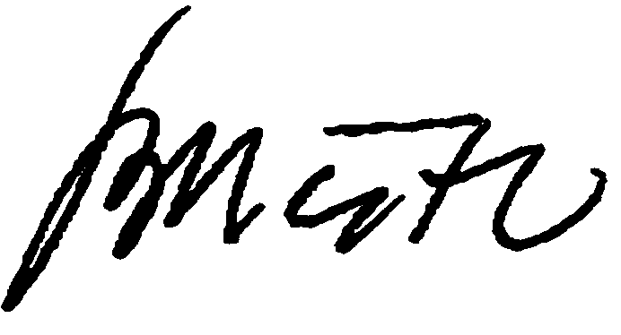

Fόr die Regierung der Bundesrepublik Deutschland
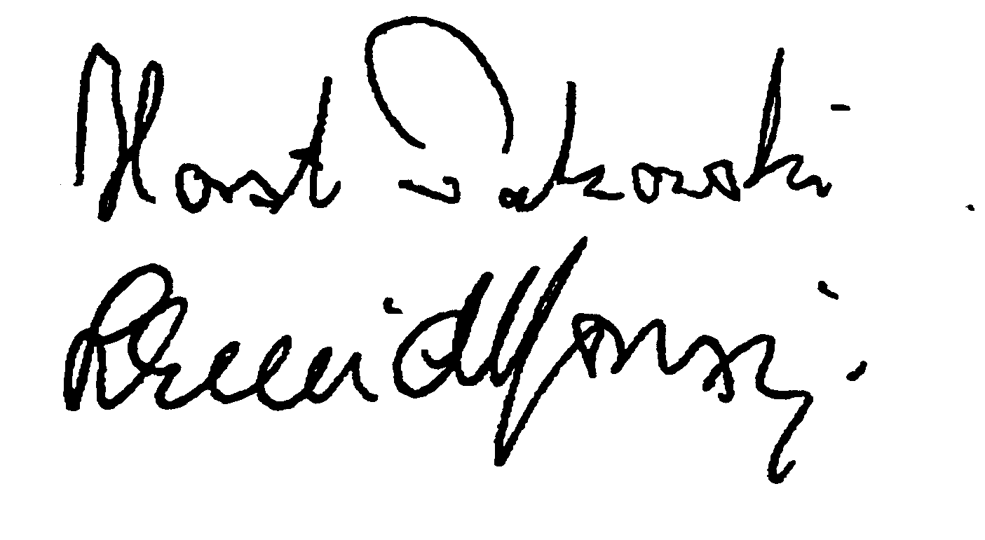

Για την Κυβέρνηση της Ελληνικής Δημοκρατίας


Por el Gobierno del Reino de España
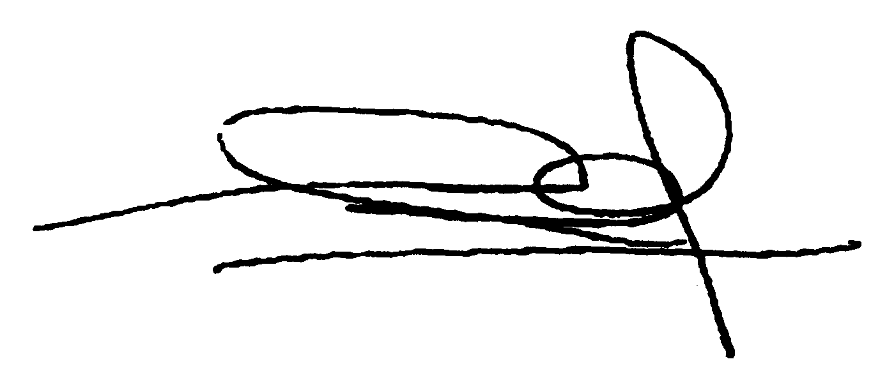
Pour le Président de la République franēaise


Thar ceann Rialtas na hΙireann
For the Government of Ireland
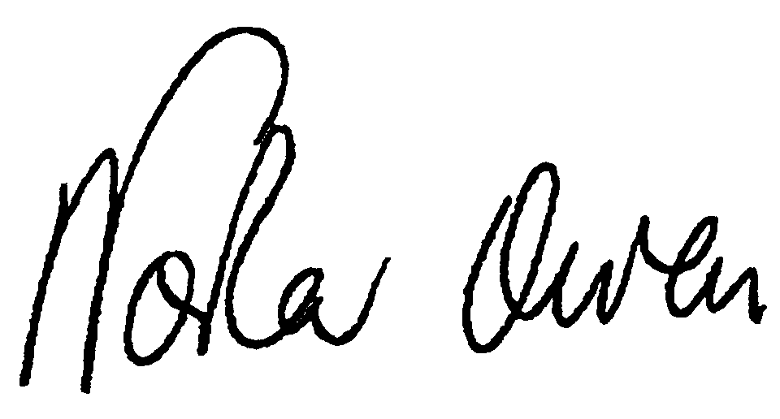

Per il Governo della Repubblica italiana
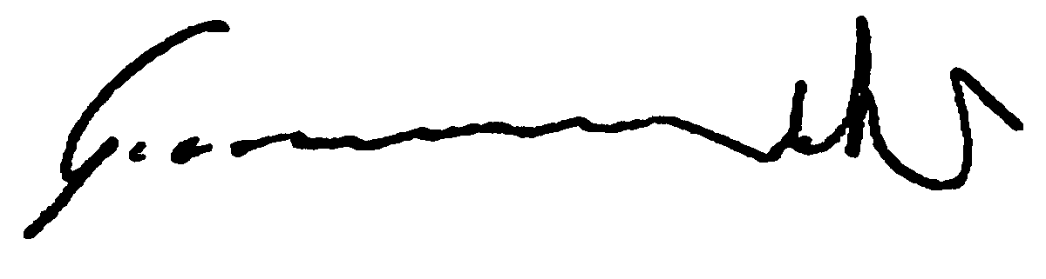

Pour le gouvernement du Grand-Duchι de Luxembourg



Voor de Regering van het Koninkrijk der Nederlanden

Fόr die Regierung der Republik Österreich
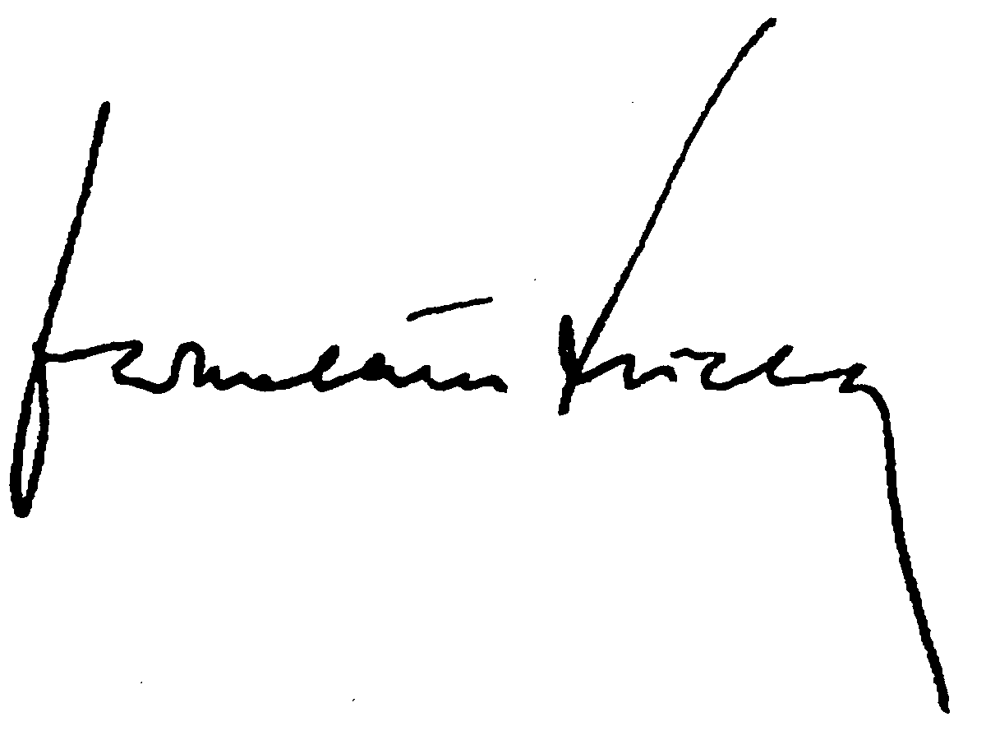

Pelo Governo da Repϊblica Portuguesa
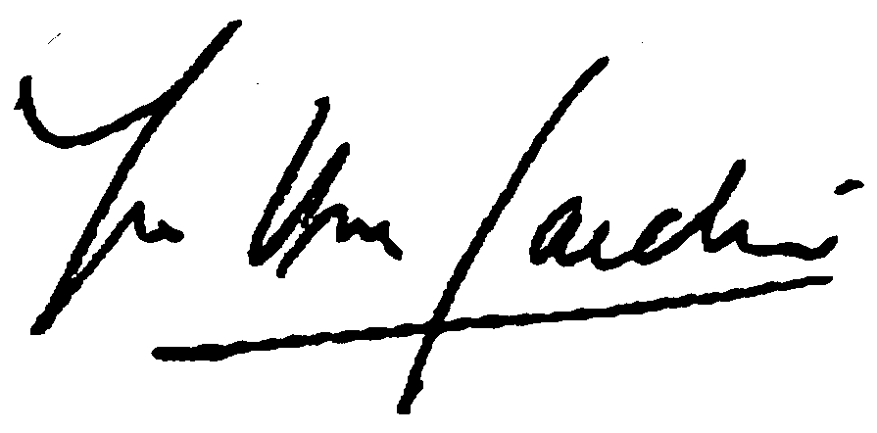

Suomen hallituksen puolesta
Pε finska regeringens vδgnar
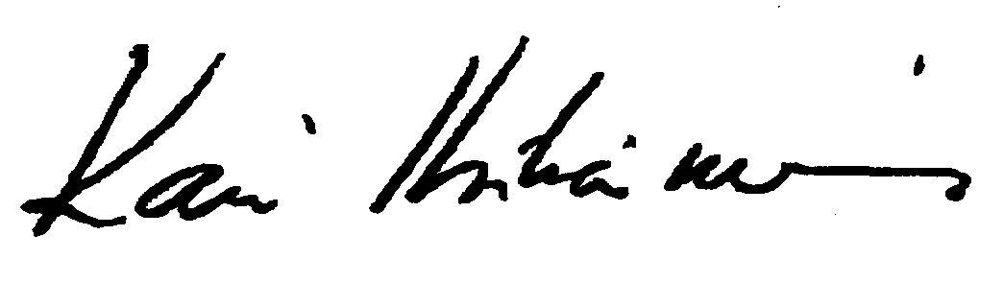

Pε svenska regeringens vδgnar

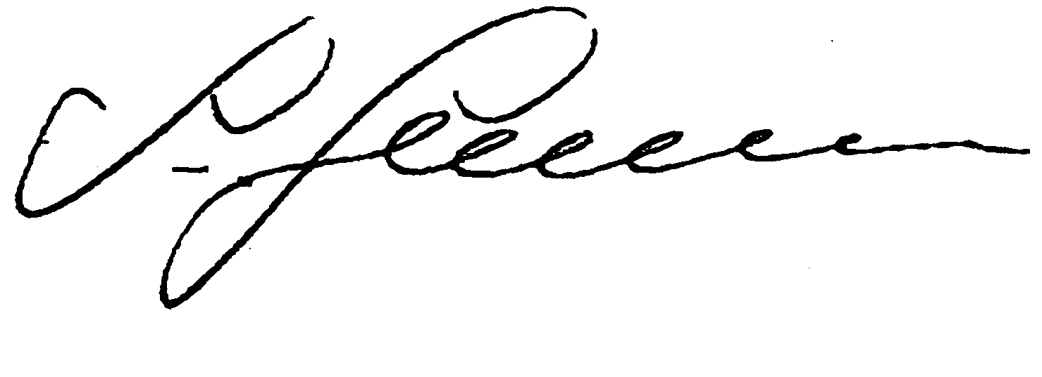

For the Government of the United Kingdom of Great Britain and Northern Ireland
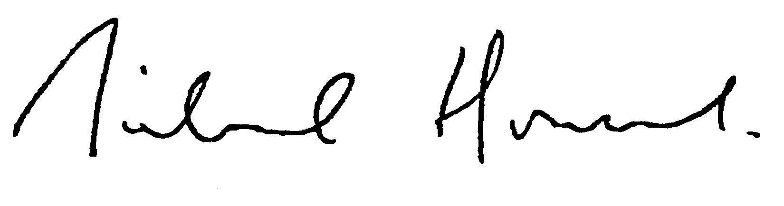

PIELIKUMS

Kopīgā deklarācija par patvēruma tiesībām

Dalībvalstis deklarē, ka šī konvencija neskar ne patvēruma tiesības tādā apmērā, kādā tās ir atzītas attiecīgajās konstitūcijās, ne arī to noteikumu piemērošanu dalībvalstīs, kas paredzēti 1951. gada 28. jūlija Konvencijā par bēgļa statusu, kurā papildinājumi izdarīti ar 1954. gada 28. septembra Konvenciju par bezvalstnieku statusu un 1967. gada 31. janvāra Protokolu par bēgļu statusu.

Dānijas, Somijas un Zviedrijas deklarācija par šīs konvencijas 7. pantu

Dānija, Somija un Zviedrija apstiprina, ka saskaņā ar viedokli, kas pausts sarunās par šo valstu pievienošanos Šengenas līgumam, tās attiecībā uz citām dalībvalstīm, kuras nodrošina līdzvērtīgu attieksmi, neizmantos deklarācijas, ar kurām tās nākušas klajā saskaņā ar Eiropas Konvencijas par izdošanu 6. panta 1. punktu, kā pamatu atteikumam izdot rezidentus no valstīm, kas nav Ziemeļvalstis.

Deklarācija par jēdzienu “valstspiederīgie”

Padome ņem vērā dalībvalstu apņemšanos Eiropas Padomes 1983. gada 21. marta konvenciju par sodīto personu nodošanu piemērot attiecībā uz katras dalībvalsts valstspiederīgajiem minētās konvencijas 3. panta 4. punkta nozīmē.

Šīs deklarācijas pirmajā daļā minētā dalībvalstu apņemšanās neskar šīs konvencijas 7. panta 2. punkta piemērošanu.

Grieķijas deklarācija attiecībā uz 5. pantu

Grieķija interpretē 5. pantu no minētā panta 3. punkta viedokļa. Šāda interpretācija nodrošina atbilstību Grieķijas konstitūcijas nosacījumiem, kuri:

- skaidri aizliedz izdot ārvalstniekus, kurus vajā par darbībām, ko tie veic brīvības aizstāvības nolūkā,

un

- nošķir politiskos noziegumus un tā dēvētos jauktos nodarījumus, uz kuriem attiecas citādi noteikumi nekā uz politiskajiem noziegumiem.

Portugāles deklarācija par izdošanu, kas pieprasīta sakarā ar nodarījumu, par kuru paredzēts mūža ieslodzījums

Portugāle, izdarot atrunu attiecībā uz 1957. gada Eiropas Konvenciju par izdošanu attiecībā uz to, ka tā nenodrošinās to personu izdošanu, kuras meklē par nodarījumu, par kuru paredzēts mūža ieslodzījums, norāda, ka gadījumā, ja izdošanu pieprasīs par nodarījumu, par kuru paredzēts mūža ieslodzījums, tā nodrošinās izdošanu atbilstoši attiecīgajiem Portugāles Republikas konstitūcijas noteikumiem, kā tos interpretē Konstitucionālā tiesa, tikai tad, ja tā uzskatīs par pietiekamiem pieprasījuma iesniedzējas dalībvalsts sniegtos apgalvojumus, ka tā saskaņā ar saviem tiesību aktiem un praksi attiecībā uz spriedumu izpildi veicinās visu apžēlošanas pasākumu piemērošanu, uz kuriem var būt tiesības personai, kuras izdošana ir pieprasīta.

Portugāle atkārtoti apstiprina saistības, ko tā uzņēmusies un kas paredzētas esošajos starptautiskajos nolīgumos, kuros tā ir Līgumslēdzēja puse, cita starpā 5. pantā Konvencijā par Portugāles pievienošanos Konvencijai, ar kuru piemēro Šengenas līgumu.

Padomes deklarācija par konvencijas kontroles pasākumiem

Padome deklarē:

a) ka tā uzskata, ka, pamatojoties uz dalībvalstu sniegto informāciju, periodiski ir jāpārskata:

- šīs konvencijas īstenošana,

- šīs konvencijas darbība pēc tās stāšanās spēkā,

- dalībvalstu iespējas grozīt saskaņā ar šo konvenciju izdarītās atrunas, lai atvieglotu izdošanas nosacījumus vai atceltu atrunas,

- vispārējo izdošanas procedūru darbība dalībvalstu starpā;

b) ka tā gadu pēc šīs konvencijas stāšanās spēkā lems, vai Eiropas Kopienu Tiesai būtu jāpiešķir jurisdikcija.

REGISTER: 19103010
DOCNUM: 41996A1023(02)
PUBREF: Official Journal C 313 , 23/10/1996 P. 0012 - 0023

OJ No C 78, 30. 3. 1995, p. 1.

